Дисципліна «ОСНОВИ КОМПОЗИЦІЇ ТА ПРОЄКТНОЇ ГРАФІКИ»

1 курс
План роботи на період карантину (13.03.2020-3.04.2020)

Керівники: доцент Васіна О.В., доцент Остапенко І.В.

Число | Завдання | Обсяг завдання | Приклад
13.03.20-  28.03.20 | Техніка зображення тональних переходів. Ступінчата та плавка розтяжка монохромної поверхні. | Створення декількох проекцій елементів куба та циліндра, вид збоку. Моделювання поверхні об’єктів із ступінчастою та плавкою розтяжкою. Виконується на носії (планшеті) формату 500Х500. Монохромне зображення.  В даному завданні відпрацьовують практичні навички створення ступінчастих та плавких тональних переходів у площині для зображення у подальшому об’єму форми. Студент має освоїти техніки зображення поверхні графічними засобами, методом підбору додавання чи зниження тону. Студенти мають створити композицію з декількох елементів, де відтворений ступінчатий та плавкий перехід від найбільш насиченого тону до найсвітлішого ступеню тональності обраного кольору  Завдання виконується шляхом відмивання поверхні паперу фарбою у техніці акварелі чи гуаші.
30.03.20-  20.04.20 | Образотворча техніка відтворення кольорово-фактурних властивостей поверхні об’єкту. Поверхня - матеріал. | Виконання імітації візуальних особливостей матеріалів у відповідності до властивостей трьох поверхонь: блискучої, неблискучої та прозорої. Виконується на основі геометричного тіла „циліндр”, «куб» тощо, на носії (планшеті) формату 500Х500 Кольорове зображення.  Студентами вивчаються властивості різних поверхонь з точки зору тонових співвідношень та ступеню відбивання світла. У процесі моделювання форми такого простого геометричного тіла, як „циліндр”, «куб» напрацьовуються вміння виконання тонових та кольорових переходів із застосуванням графічних матеріалів - акварельних фарб та маркерів. | 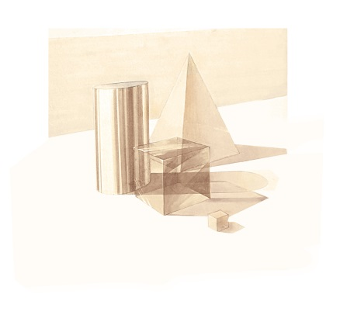  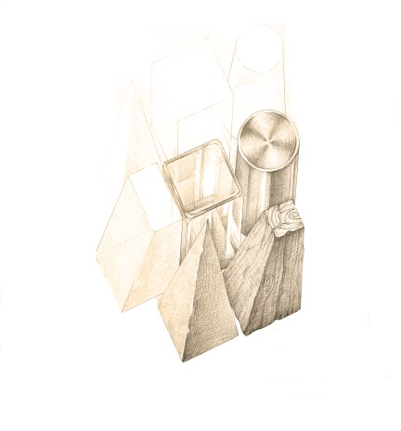
21.04.20-  5.05.20 | Образотворчий процес формоутворення об’єкту. Аналіз побудови форми існуючих промислових виробів. | Виконання замірів, та на їх основі побудова технічних зображень (ортогональних проекцій та аксонометрії) одного або декількох нескладних побутових виробів. Зображення виконуються на носії (планшеті) формату 500Х500. Чорно-біле зображення.  Студентами вивчаються особливості застосування аналітично-графічних методів вивчення форми та конструкції об’єкту, а також базові принципи виконання технічних нарисів. Виконується необхідна кількість ортогональних проекцій та аксонометричне зображення. У процесі виконання замірів та технічних нарисів, напрацьовуються вміння аналізувати та відтворювати форму об’єкту у відповідних пропорційних співвідношеннях із застосуванням креслярських інструментів та графічних матеріалів – олівця, кулькової ручки та маркеру. | 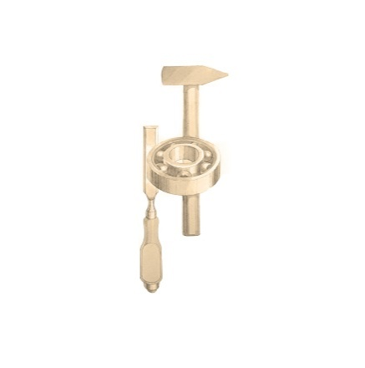  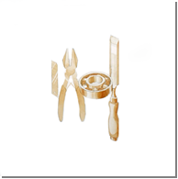

Консультаціяз керівником в режимі on-line.
Зарахуваннявиконаної роботи по факту надсилання фото проведеної роботи на електрону пошту кафедри ksada.pd@gmail.com або на особисту електрону пошту керівника.

Допоміжна література:
- ВасилийКандинский. Точка и линия на плоскости.
- Лев Федоровский. Основы графическойкомпозиции.
- Юрий Гордон. О языкекомпозиции.
- Дональд Норман.TheDesignofEverydayThings.
- Дэн Роэм. Визу. Искусствоцвета.
- Композиция и перспектива.
- Основы композиции для дизайнеров и декораторов.
- SusanWeinschenk.100 ThingsEveryDesignerNeedstoKnowAboutPeopl.
- Голубева О.Л. Основы композиции.Режим доступу:https://www.litmir.me/br/?b=171376

